Байдулетова Лариса Анатольевна
учитель математики
ГБОУ СОШ №525 Московского района
г.Санкт – Петербурга

Формирование вычислительных навыков на уроках математики
в 5-9 классах при проведении устного счёта.
"Для достижения правильности и беглости устных вычислений в течение всех лет обучения на каждом уроке математики необходимо выделять от 5 – 10 минут для проведения тренировочных упражнений в устных вычислениях, предусмотренных программой каждого класса"
Это программное требование реализуется на этапе урока, традиционно называющемся "устным счетом".
Не секрет, что устные вычислительные навыки учащихся за последнее время заметно ухудшились. Однако вычислительная культура является важным элементом общей культуры любого человека. Известно, что овладение навыками устных вычислений имеет большое образовательное, воспитательное и практическое значение уже в начальных классах.
Устные вычисления содействуют развитию мышления учащихся, их сообразительности, внимания, памяти, находчивости. Устный счет способствует математическому развитию детей. Оперируя при устных вычислениях небольшими числами, учащиеся яснее представляют себе состав чисел, быстрее схватывают зависимость между компонентами и результатами действий.
Устные вычисления помогают лучшему усвоению приемов письменных вычислений, т.к. письменные вычисления включают в себя элементы устных вычислений. Практическое значение умения считать устно состоит в том, что быстрота и правильность вычислений очень часто необходима в жизни. Кроме того, использование устных упражнений помогает учителю сделать уроки более разнообразными, живыми, вызвать заинтересованность учащихся, переключить внимание с одного вида деятельности на другой, простимулировать умственную деятельность школьников во время трудного урока.
Устным счетом необходимо заниматься ежедневно на каждом уроке. Необязательно фиксировать его в определенный, конкретный момент урока, т.е. в зависимости от цели урока упражнения по устному счету могут проводиться в начале, середине или конце урока.
Если целью устного счета является повторение и закрепление приемов счета, то устный счет можно проводить как в начале, так и в конце урока. Если устный счет вводит учеников в содержание и развитие темы уроков, он проводится в начале урока. Устный счёт можно включать и в проверку домашней работы.
Формы, методы, средства обучения должны быть полностью подчинены дидактическим целям, которые стоят перед учителем.
Устный счет может проводиться на уроке в разной форме:
- Беглый слуховой счет, который можно сопровождать показом карточек - ответов или устным ответом;
- Зрительный счет, запись в тетради примеров с ответами;
- Комбинированная форма счета, т.е. запись результатов устных вычислений;
- Устное решение задач с записью либо ответа, либо знака действия.
Во время занятий устным счетом задания ученикам чаще всего предлагаются в устной форме. Эта форма организации занятий является наиболее ценной, т.к. она развивает внимание и память учащихся, а главное, подготавливает их к жизни, где часто приходится выполнять устно действия над числами, воспринимаемыми на слух (например, действия с деньгами).
Нельзя чрезмерно злоупотреблять этой формой, т.к. она требует от детей большого умственного напряжения, и поэтому сравнительно быстро их утомляет. Такого рода задания представляют особые затруднения для учащихся, у которых преобладает зрительная память, и поэтому они плохо воспринимают числовые данные на слух.
Чтобы свести к минимуму пассивность таких учеников, необходимо, наряду с чисто слуховыми упражнениями, практиковать упражнения, которые рассчитаны на зрительное восприятие учащихся. Но количество таких упражнений должно быть ограничено, т.к. привыкнув, дети могут встретить затруднения при решении примеров, воспринимаемых на слух.
Слуховой формой задания следует пользоваться при закреплении освоенных приемов, а также при решении примеров, нетрудных для запоминания. Зрительную форму задания полезно применять тогда, когда изученный прием еще недостаточно усвоен учениками, а также когда задание содержит числа, которые трудно удержать в памяти.
Устный счет можно проводить и с индивидуальными заданиями (раздаточным материалом), и с фронтальными. В практике учителей чаще используется фронтальный опрос. Его можно организовать с использованием разного рода "сигналов", позволяющих учителю проследить за правильностью выполнения задания каждым учеником.
С этой целью широко используются такие приемы: показ учениками ответа или знака действия, которое нужно выполнить для решения предложенной задачи (числовым веером, блок-сигналом или числовой линеечкой с бегунком); сигнал "светофор", с помощью которого дети показывают, согласны ли они с ответом отвечающего ученика.
Навыки устных вычислений формируются в процессе выполнения детьми разнообразных упражнений. Рассмотрим основные виды устных упражнений.
- Нахождение значений математических выражений.
Имеется множество различных вариантов выполнения этих упражнений.
- Сравнение математических выражений.
Назначение таких упражнений – способствовать усвоению теоретических знаний об арифметических действиях, их свойствах, равенствах и неравенствах; выработке вычислительных навыков.
- Решение уравнений.
Назначение таких упражнений – выработать умения решать уравнения, помочь учащимся усвоить связи между компонентами и результатами арифметических действий.
- Решение задач.
Эти упражнения помогают развивать логику при выборе действия задачи, усвоить теоретические знания и выработать вычислительные навыки.
В 5-6 классах учащиеся овладевают навыками вычисления с натуральными и целыми числами, обыкновенными и десятичными дробями. «При этом алгоритмы вычислений с двух - трехзначными числами должны быть обработаны учащимися до автоматизма; учащиеся должны свободно производить в уме арифметические действия в пределах сложности примеров на умножение двузначного числа на однозначное, на сложение двух дробей в простейших случаях. Все вычисления должны производиться достаточно бегло; их включение в выполнение более сложных вычислений (например, приведение к наименьшему общему знаменателю, сокращение дробей, вычисление значений числовых выражений и т.п.) не должно затруднять учащихся».
В 7 – 9 классах обобщаются и систематизируются сведения о действительных числах, развиваются и закрепляются вычислительные навыки, которые должны получить дальнейшее развитие при изучении вопросов, связанных с приближенными вычислениями, где, помимо дальнейшей отработки вычислительных алгоритмов, должны быть сформированы навыки прикидки и оценки результатов вычислений.
Но не следует забывать о том, что вычислительные умения, а в особенности навыки без систематического обращения к ним ослабевают. А поэтому, чтобы время и усилия учителя и учащихся не были затрачены впустую, чтобы вычислительные умения не становились препятствием к формированию знаний и умений, задаваемых программой изучаемого предмета, нужно в системе математической подготовки учащихся предусмотреть меры для поддержания уровня вычислительных умений учащихся, а при необходимости и его восстановления. Важная роль в решении этого вопроса принадлежит учителю.
Выбор методики совершенствования вычислительной подготовки учащихся зависит от того, каков исходный уровень их вычислительных умений. Вычислительная подготовка учащихся обычно характеризуется умениями производить вычисления с действительными числами, организовать процесс вычисления с использованием при необходимости удобных вычислительных средств, выполнить проверку вычисления, оценить точность приближенного результата. Для оценки уровня наличия у учащихся того или иного умения требуется провести определенную работу, направленную на его установление. Такая работа может проводиться с учащимися разных классов.
Существенную помощь в установлении уровня вычислительных умений в действиях с многозначными числами может оказать такая форма проверки, как проведение системы кратковременных самостоятельных работ, разработанных на основе требований, предъявляемых к вычислительной подготовки учащихся. Например, учащимся может быть предложена работа, требующая от них умения умножать многозначные числа. При определении содержания такой работы обычно исходят из списка навыков, связанных с исполнением алгоритма действия, а также из перечня особенностей вычисления, возникающих в зависимости от данных чисел.
Каждая самостоятельная работа может иметь свою определенную цель, но система таких работ должна выполнять свое назначение – проверку вычислительных умений в действиях с многозначными числами. Например, учащимся может быть предложена система кратковременных самостоятельных работ, включающих проверку выполнения каждого действия в отдельности, а затем в сочетании с другими умениями.
Устные упражнения имеют большое значение в формировании сознательного усвоения законов и свойств арифметических действий. На простых, но разнообразных примерах можно отработать умение в использовании свойств и законов арифметических действий. Выполняя упражнения, учащиеся убеждаются в том, что иногда бывает достаточно только изменить порядок действий, проделать несколько простейший преобразований, опирающихся на основные законы арифметических действий, и вычисления значительно упростятся.
Как в письменной, так и в устной работе с числами нужна проверка, поэтому учащихся необходимо приучать к самостоятельной оценке хода и результатов решения задачи.
В письменных вычислениях с десятичными дробями важно обращать внимание учащихся на то, как записаны десятичные дроби. Нужно, например, следить за тем, чтобы при записи чисел под диктовку цифры размещались в соответствующих разрядах; чтобы при сложении и вычитании десятичных дробей «столбиком» запятая стояла под запятой и каждый разряд – под соответствующим разрядом; чтобы при умножении десятичных дробей, когда в процессе счета действие выполняется как с целыми числами, запятая была поставлена правильно.
Для выполнения арифметических действий с десятичными дробями полезно чтобы учащиеся приобрели навык мысленного приписывания (или отбрасывания) нулей у десятичной дроби. Обладая таким навыком, учащиеся легко справятся с выравниванием числа знаков после запятой при сложении и вычитании; этот же навык пригодится им при умножении и делении.
Вычисления необходимы в изучении каждой темы курса математики. Это требует от учащихся хорошего уровня вычислительных умений, а поэтому забота о поддержании такого уровня нуждается во внимании со стороны учителя, которое мы оказываем нашим ученикам.
Вычислять быстро, подчас на ходу – это требование времени. Числа окружают нас повсюду, а выполнение арифметических действий над ними приводит к результату, на основании которого мы принимаем то или иное решение. Понятно, что без вычислений не обойтись как в повседневной жизни, так и во время учебы в школе.

В своей работе я применяю следующие ТРЕНАЖЁРЫ и КАРТОЧКИ для отработки навыков устного счёта.
Созданы Карточки (индивидуальные) для отработки вычислительных навыков по каждой теме уроков
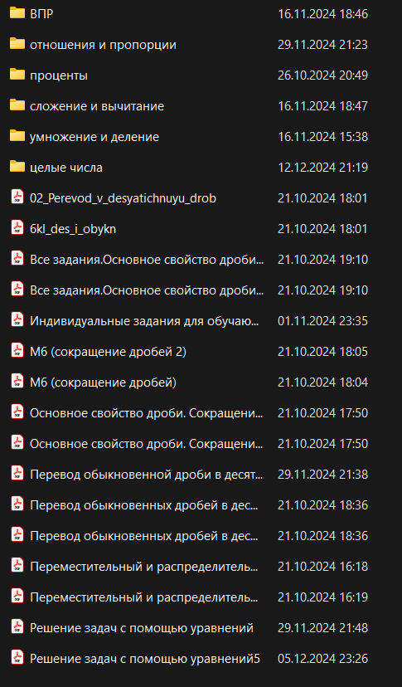
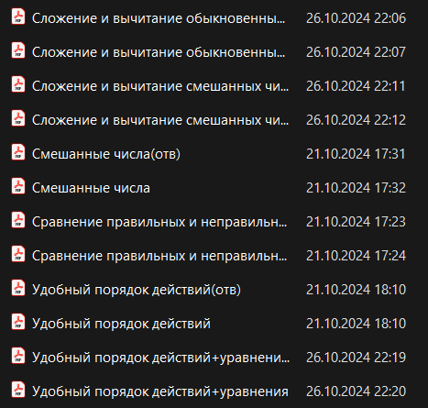
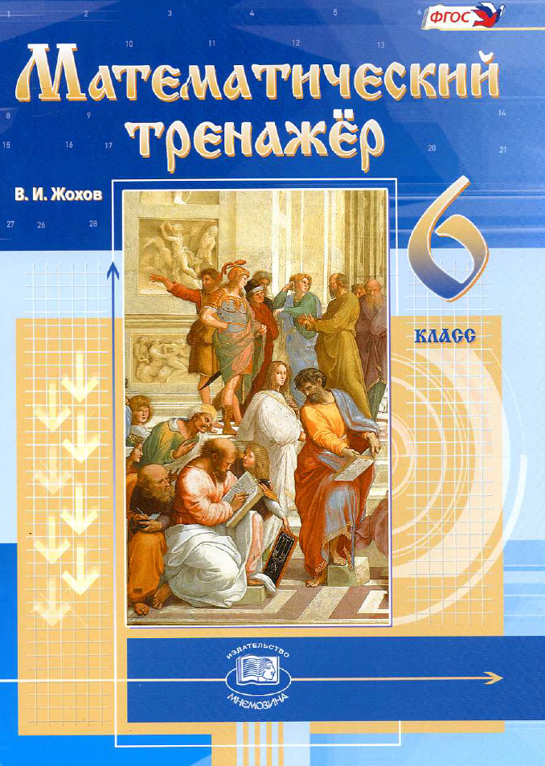Использую в работе Тренажёры из сборника В.И.Жохова
